Accélérations lors d’un saut à l’élastique
Dans cette expérience, vous étudierez les accélérations qui se produisent lors d’un saut à l’élastique. Le graphique ci-dessous montre l’accélération en fonction du temps pour un saut à l’élastique réel, où le sauteur s’est élancé verticalement vers le haut, puis est retombé vers le bas, le sens positif du graphique étant vers le haut.
Pendant les 2 premières secondes, le sauteur se tient immobile sur la plate-forme. Pendant ce temps, l’accélération vaut 0 m/s2. Pendant le bref intervalle qui suit, le sauteur s’accroupit puis se pousse vers le haut, les deux accélérations étant visibles sur le graphique. Entre 2,5 et 4,5 secondes environ, le sauteur tombe et l’accélération est proche de – 9.8 m/s2.
Quand il n’y a plus de mou dans l’élastique, l’accélération commence à changer. L’élastique, en se tendant, exerce une force dirigée vers le haut sur le sauteur. Finalement, l’accélération est dirigée vers le haut même si le sauteur est encore en train de tomber. Un maximum positif pour l’accélération correspond à l’extension maximale de l’élastique
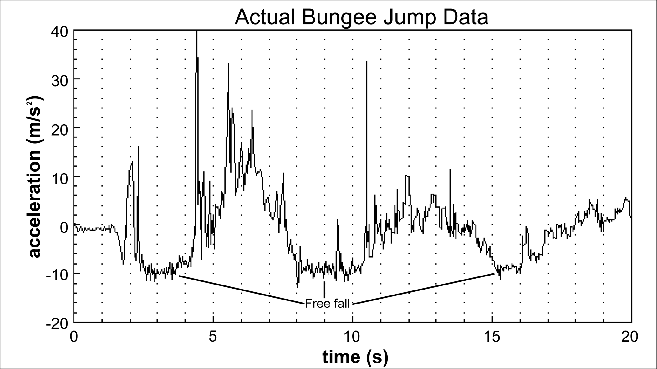
Figure 1
Dans votre expérience, un bloc de bois ou une poupée tiendra lieu de sauteur, et un accéléromètre connecté au “sauteur” vous permettra de suivre les accélérations.
objectifs
- Utiliser un accéléromètre pour analyser le mouvement d’un sauteur à l’élastique depuis son départ et pendant les quelques oscillations suivant le saut
- Déterminer à quels points du mouvement l’accélération est maximale et minimale
- Comparer le saut de laboratoire et un saut réel.
Materiel
Power Macintosh | Sauteur à l’élastique (bloc de bois ou petite poupée)
LabPro | Élastique
Logger Pro | Tige et noix de fixation
Interface Vernier Low-g Accelerometer
Questions prealables
1. Réfléchissez aux forces agissant sur le sauteur au point le plus bas du saut, et faites un schéma de ces forces.
2. Sur le graphique (Figure 1), indiquez le temps correspondant au point le plus bas du saut.
3. Combien vaut l’accélération en ce point? Est-elle dirigée vers le haut ou vers le bas?
4. .Sur le graphique (Figure 1), indiquez le temps correspondant au point le plus haut du saut.
5. Combien vaut l’accélération en ce point? Est-elle dirigée vers le haut ou vers le bas?
6. Quelle était la longueur de l’élastique utilisé dans le saut réel? Indication: le graphique nous indique la durée de la chute avant que l’élastique ne commence à tirer sur le
Procedure
Partie I Le saut-- pas par pas
1. Connectez l’accéléromètre Vernier au channel 1 du LabPro. Attachez un bloc de bois ou une petite poupée (votre sauteur) à l’accéléromètre. La flèche de l’accéléromètre doit pointer vers le haut (vers les pieds de la poupée ou vers le crochet du bloc de bois).  2. Attachez l’élastique au crochet du bloc de bois ou aux pieds de la poupée. Nouez l’autre extrémité de l’élastique à la tige de fixation. Ajustez la longueur de l’élastique de façon que le bloc ou la poupée ne heurte pas le sol en tombant… | 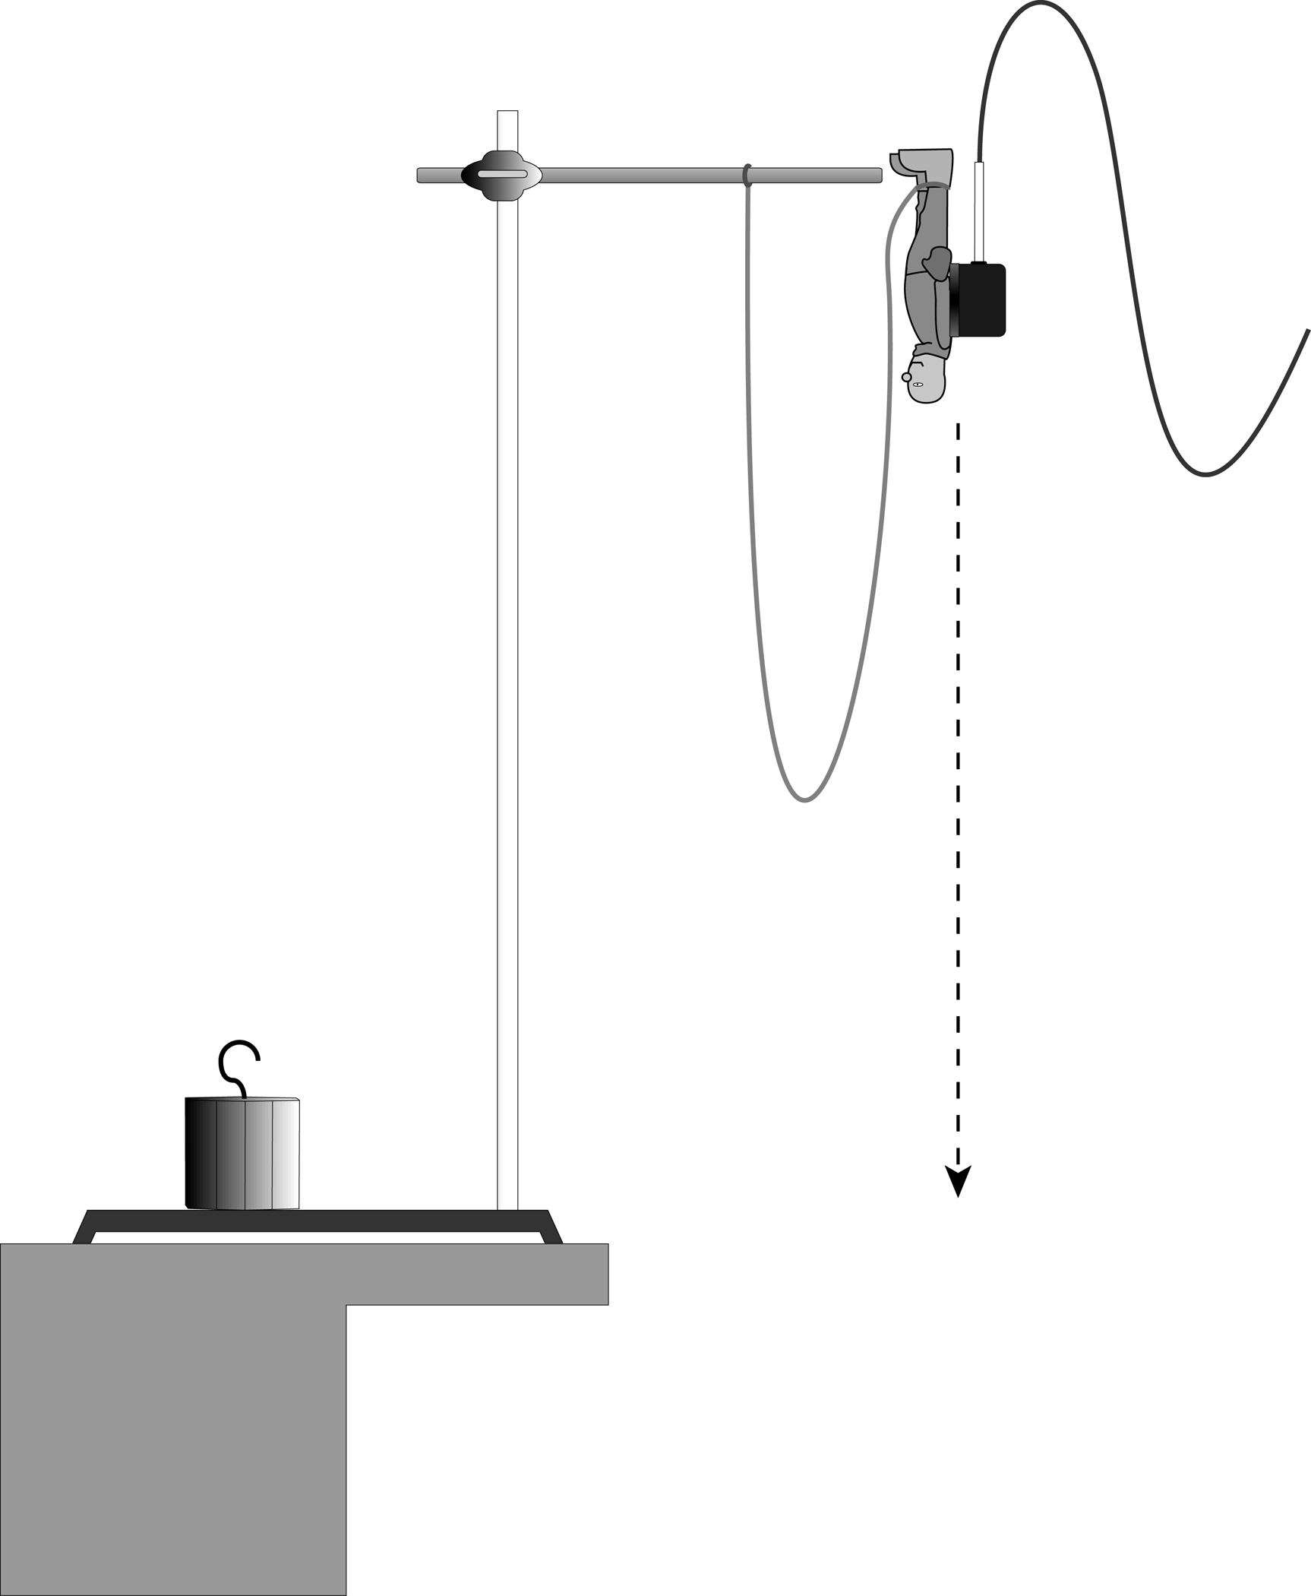
3. Ouvrez le fichier du dossier Expérience 7 de Physics with Computers. Un graphique de l’accélération en fonction du temps apparaîtra sur votre écran. L’axe vertical porte l’accélération avec une échelle de – 60 à 40 m/s2. L’axe horizontal porte le temps de 0 à 5 s. L’accéléromètre est calibré de façon à donner, pour l’accélération verticale, une accélération de zéro lorsqu’il est au repos et une accélération de– 9.8 m/s2 en chute libre. Vous confirmerez ceci aux étapes 5 et 6.
4. Tenez le sauteur immobile au point de départ, avec la flèche de l’accéléromètre pointant vers le haut. Cliquez pour définir cet état comme accélération nulle.
5. Cliquez pour commencer l’acquisition des données. Ne lâchez pas le sauteur. Quand . l’acquisition des données est terminée, choisissez une région du graphique au moyen de la souris. Déterminez l’accélération moyenne en cliquant sur le bouton Statistics, . La valeur de l’accélération moyenne devrait être proche de zéro; cette valeur représente l’accélération du sauteur avant le saut
6. Répétez l’étape 5, mais cette fois ci laissez tomber le sauteur. Assurez-vous que la flèche pointe vers le haut. Rattrapez le sauteur quand l’élastique est encore détendu. Déterminez l’accélération moyenne pendant la chute: Celle-ci devrait être proche de –9.8 m/s2.
7. Laissez le sauteur pendre au bout de l’élastique. Tirez le vers le bas de 5 cm environ et lâchez le, créant ainsi une oscillation similaire à celle d’une masse attachée à un ressort. Cliquez sur et observez le graphique. Déterminez le point du mouvement où l’accélération est à la fois maximale et positive. Cela se produit-il au bas, au milieu ou au haut de l’oscillation?
Part II Saut complet
8. Positionnez le sauteur comme sur la figure 2.L’élastique devrait pendre de côté et le câble de l’accéléromètre ne pas se trouver sur la trajectoire de la chute. Assurez-vous que la flèche de l’accéléromètre pointe vers le haut, ainsi que le point d’attache entre l’élastique et le sauteur.
9. Cliquez pour commencer l’acquisition des données. Attendez 1 s et libérez le sauteur de façon à ce qu’il tombe droit avec le minimum de rotation. Laissez-le osciller quelques fois. Assurez-vous que le câble de l’accéléromètre a encore du mou au point le plus bas de la chute.
10. Répétez la mesure jusqu’à ce que vous ayez obtenu des données satisfaisantes : un minimum de rotation, un bout de chute libre avant que l’élastique ne commence à tirer sur le sauteur, et quelques oscillations, avec au moins un premier rebond assez haut pour qu’il y ait à nouveau du mou dans l’élastique. Le graphique de l’accélération en laboratoire devrait avoir des caractéristiques similaires au graphique de la figure 1. Imprimez votre essai final.
TABLEau des données
Temps (s) | Accélération (m/s2) | Sens du mouvement  (haut, bas ou au repos)

Analyse
1. Examinez les donnée en cliquant sur le bouton Examine, , et déplacez la souris pour déterminer l’ accélération en 8 points du graphique. Choisissez des points pendant le repos initial, la chute libre, quand l’élastique est tendu, et pendant plusieurs oscillations. Remplissez le tableau.
2. Répondez aux mêmes points pour le saut réel de laboratoire que ce que vous avez fait dans les questions préalables concernant un saut réel à l’élastique.
3. Comparez le saut de laboratoire au saut réel : similarités, différences.
4. Comment pourriez-vous améliorer la ressemblance entre les deux graphiques?
Extensions
1. Placez un détecteur de mouvement sur le sol pendant un saut. Examinez les diagrammes du mouvement et de la vitesse. Ces données sont-elles cohérentes avec celles de l’accéléromètre? Quel est le détecteur le plus adapté pour l’analyse du saut? Expliquez.
2. Si vous disposez d’une caméra vidéo, filmez les sauts et ajustez le graphique à la vidéo du saut.
3. Répétez l’expérience avec un sauteur de masse différente. Quelles sont les similitudes et les différences? Comment les opérateurs de sauts commerciaux à l’élastique font-ils pour assurer la sécurité de clients de masses différentes?
4. Connectez l’élastique à un senseur de force pour examiner la variation de la tension de l’élastique pendant le saut.
5. Quelles sont les accélérations subies par les astronautes de la navette spatiale au décollage ou à l’atterrissage (recherche en bibliothèque ou Internet) Comparez aux accélérations subies par les sauteurs à l’élastique.

